# 关于西安市殡仪馆接殡中心一站式办理改造项目的成交结果公告

一、项目编号：XCZX2025-0015

二、备案编号：ZCBN-西安市-2025-00122

三、项目名称：西安市殡仪馆接殡中心一站式办理改造项目

四、成交信息

供应商名称：西安德备建筑工程有限公司

供应商地址：陕西省西安市国家民用航天产业基地东长安街航天城中心广场1号楼1501室

成交金额：522400.00元

联系人：曹文姣

联系电话：13659298447

五、主要标的信息

|  |
| --- |
| 工程类 |
| **名称：**西安市殡仪馆接殡中心一站式办理改造  **施工范围：**本项目为西安市殡仪馆接殡中心一站式办理改造，主要内容包含西安市殡仪馆接殡中心拆除工程（含土建和安装部分）、室内装修、电气设备安装、给排水、消防和通风空调工程等。  **施工工期：**  1、计划工期：自进场之日起25个日历日内完成项目全部内容。  2、工程质保期：1年。  **项目经理：**赵丹  **执业证书信息：**二级建造师注册证书（陕261202133789）、安全生产考核合格证书（陕建安B（2022）0010507） |

六、评审专家名单：代长安、陈佳田、刘敬。

七、公告期限：自本公告发布之日起1个工作日。

八、其他补充事宜

1、本项目为专门面向中小企业采购项目，成交供应商性质详见附件。

2、本项目采用综合评分法，现依据市财函【2024】817号文件规定，成交供应商评审总得分为90.83分。评审价格为522400.00元。

3、请成交供应商于本项目公告期届满之日起，在西安市公共资源交易中心网站——企业端下载该项目电子版成交通知书，同时须前往西安市公共资源交易中心八楼提交纸质响应文件一正两副，内容与电子响应文件完全一致。

九、凡对本次公告内容提出询问，请按以下方式联系。

1.采购人信息

名 称：西安市殡仪馆

地 址：西安市长安区鸣犊街办留公路8号

联系方式：85696010

2.采购代理机构信息

名 称：西安市市级单位政府采购中心

地　 址：西安市未央区文景北路16号白桦林国际B座

联系方式：029-86510091/86510092/86510093

3.项目联系方式

项目联系人：张老师

电　 话：029-86510029、86510365转分机80809

十、附件

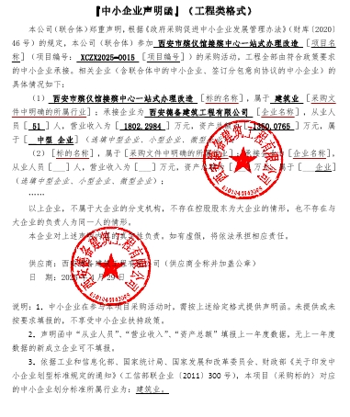

西安市市级单位政府采购中心

2025年5月15日